**가족 간 위치공유 커뮤니티 및 안심귀가 서비스**

**Project Proposal**



|  |  |  |  |  |
| --- | --- | --- | --- | --- |
| **팀명** | COINS (COmpletely INSane) | | | |
| **담당교수** | 정인상 교수님 | | | |
| **홈페이지** | https://github.com/jinny3770/coins | | | |
| **팀원** | 이름 | 학번 | 연락처 | 이메일 |
| 권순일 | 1192004 | 010-5103-5364 | overheart@naver.com |
| 박예림 | 1392062 | 010-3907-3448 | yel_park@naver.com |
| 이소라 o | 1392029 | 010-7646-3770 | jinny3770@gmail.com |
| 최현규 | 1192044 | 010-7347-5027 | cyber0430@naver.com |

**목 차**

**1 프로젝트 개요 ------------------------------------------------------ 3**

1.1 프로젝트 배경 및 수행목적

1.2 프로젝트 기대효과

**2 프로젝트 결과물의 개요 ---------------------------------------------- 4**

2.1 프로젝트 결과물 설명 및 그림

2.2 프로젝트 결과물 구조

2.3 현실적 제약 조건

2.4 관련 기술 소개

2.5 개발 도구

**3 결과로서 제출할 실적물 목록 ------------------------------------------**

**4 프로젝트 수행 추진 체계 및 일정 --------------------------------------**

4.1 조직도

4.2 마일스톤 및 주 단위 프로젝트 수행 일정

**5 참고 자료 및 사이트 -------------------------------------------------**

**1. 프로젝트 개요**

|  |  |
| --- | --- |
| 프로젝트명 | 어플 이름 |
| 기능 | 가족 간에 위치정보, 택시정보 제공 및 채팅 |
| 개발 목적 | 안전한 귀가를 돕고 범죄 발생 시 빠르게 대처 할 수 있도록 함. |
| 개발 기간 | 2016.02.29 ~ 2016.06.02 |
| 개발 언어 | Java, PHP |
| 개발 도구 | Android Studio, Eclipse, Apache Web Server, MySQL |
| 개발 구성원 | 권순일, 박예림, 이소라, 최현규 |

**1.1 프로젝트 배경 및 수행목적**

신문, TV, 인터넷 수많은 뉴스들을 보면서 가장 먼저 눈에 띄는 기사들 중 하나는 사건, 사고 기사일 것이다. 가장 흔하게 접할 수 있는 기사이지만 대부분의 사람들은 ‘설마 나한테 저런 일이 일어나겠어?’하고 쉽게 넘겨 버리고 만다. 분명 범죄는 우리 가까이에 있다. 날이 갈수록 범죄율은 증가하고 있다. 그 수법도 점점 흉악해지고 대담해지고 있다. 또한 밤낮, 장소를 가리지 않고 일어나며, 남녀노소 가릴 것 없이 표적이 되고 있기 때문에 마음 놓고 밖을 돌아다니기도, 자녀를 돌아다니게 놔두는 것도 불안한 세상이 되었다. 때문에 우리는 조금 더 조심하고, 범죄가 일어나더라도 빠르게 대처할 수 있도록 해야 한다.

이런 세상의 흐름을 읽고 범죄를 예방하고 피해를 줄이고자하는 각종 어플리케이션이 출시되고 있다. 실제로 출시 된 어플리케이션 중에서도 그룹끼리 서로의 위치를 공유하고 커뮤니케이션을 할 수 있는 어플리케이션들이 있다. 하지만 그 중 몇 가지를 팀원들과 직접 사용해 본 결과 대부분이 UI가 복잡하여 내장된 기능들을 제대로 사용하기가 어렵고, 기능이 부족해서 효과적으로 쓰기에 어려웠다.

우리 프로젝트에서는 기존의 다른 어플리케이션들과 다르게 UI를 직관적으로 사용할 수 있도록 바꾸고자 하고 있으며, 기존에 있던 기능을 보완하고 새로운 기능들을 추가하여 조금 더 여러 상황에서 사용할 수 있도록 하고자 한다.

예전부터 사람들의 큰 걱정거리였던 택시 범죄를 방지하기 위해서 NFC 태그를 이용한 택시 정보 알리미 기능을 추가해 택시 탑승 시 자신이 탑승한 택시의 정보를 그룹의 모든 사람들에게 채팅창을 통해서 공유 할 수 있도록 했다. 이를 통해서 택시를 이용하는 자신 또한 택시에 관련된 정보를 쉽게 받아 볼 수 있고, 채팅에 공유함으로써 혹시 모를 범죄에 빠르게 대처할 수 있을 것이라고 예측된다.

**1.2 프로젝트 기대효과**

**1.2.1 가족 간의 실시간 위치 및 택시 정보 공유로 안전한 귀가가 가능**

위치 서비스만 켜두면 가족끼리 서로가 어디에 있는지, 어디로 가고 있는지 실시간으로 확인이 가능하고, 택시를 이용해 이동하는 경우 NFC 태그를 이용해서 택시 정보를 쉽게 공유할 수 있다. 이를 통해서 혹시 모를 상황에 작게나마 대비할 수 있고, 안전한 귀가가 가능해진다.

**1.2.2 가족 간 커뮤니티를 통해 더 많은 대화 형성**

가족끼리 쓸 수 있는 채팅방을 통해서 대화를 하거나 위치 정보를 공유할 수 있다.

**1.2.3 수업에서 써보지 못했던 다양한 프로그램 사용능력 습득 및 프로젝트 능력 함양**

지금까지 많은 강의를 들으면서 여러 가지 언어를 배우고, 툴을 사용하는 방법을 배웠다. 하지만 강의에서는 그 주제에 맞는 언어와 툴만 사용해왔기 때문에 개인적으로 프로젝트를 진행하지 않는 이상 여러 가지를 한 프로젝트 안에서 사용하는 일이 없었다고 할 수 있다.

이 프로젝트에서는 이제까지 배웠던 모든 지식을 동원하여 DB, 서버, 안드로이드 등을 연동하여 개발할 수 있도록 하며, 그에 따른 프로그래밍 능력을 향상시키는데 의의를 둔다.

또한 강의를 통해 배우지 못했던 기술들을 자발적으로 공부하며 실전에 사용할 수 있게 함으로써 공학도에게 필요한 스스로 공부하는 습관과 자세를 증진시킬 수 있다.

**2. 프로젝트 결과물의 개요**

**2.1 프로젝트 결과물 설명 및 그림**

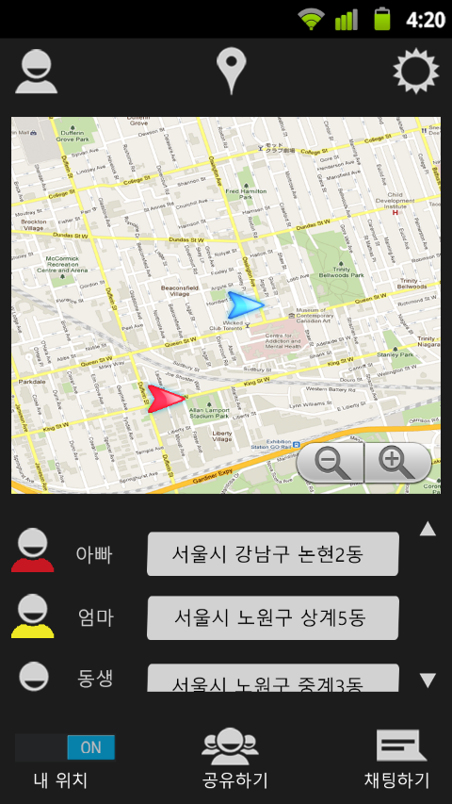

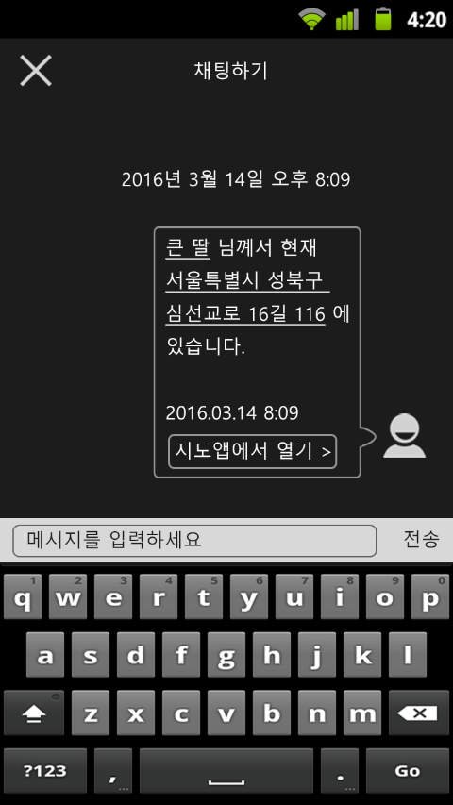

**2.2 프로젝트 결과물 구조**

**2.3 현실적 제약 조건**

**2.3.1 경제성**

공개된 API를 사용하기 때문에 별도의 비용이 들지 않으며, NFC 태그를 시중에 판매하는 스티커로 사용할 경우 개당 600원 ~ 700원정도의 비용이 든다. 초기의 NFC 태그 비용을 제외한다면 태그 설치 이후의 별도의 추가적인 비용은 들지 않는다.

**2.3.2 윤리성**

사용자의 위치를 실시간으로 나타내는 프로그램이기 때문에 사용자가 자신의 위치를 나타내고 싶지 않은 경우 문제가 될 수 있다. 이를 보완하기 위해서 사용자의 GPS 신호가 꺼져있는 경우 위치 서비스를 사용할 수가 없도록 한다. 사용자의 GPS신호가 꺼져있는 경우, 어플을 열었을 때에 사용자에게 알림창을 띄워 GPS 서비스 On/Off 여부를 확인한 후 사용할 수 있도록 한다.

**2.3.4 안전성**

본 프로젝트의 결과물은 소프트웨어이므로 전기적, 기계적인 위험성은 없다. 또한 시스템 내의 다른 데이터나 프로세스에 끼치는 영향도 없기 때문에 안전하다.

**2.3.5 신뢰성**

Apache + PHP + MySQL 조합은 확장성이 좋고 대부분의 환경에서 동작이 가능하다. GPS의 정확도 및 알림이 중요한 기능이므로 반복적인 테스트를 통해 안정적인 결과물을 만들 수 있도록 할 것이다.

**2.3.6 사회에 미치는 영향**

늘어나는 범죄 속에서 조금이나마 안전하게

매년 범죄율이 늘어나고 있으므로 이 어플리케이션을 사용함으로써 범죄 피해를 줄이는데 조금이라도 도움이 될 것이다.

**2.4 관련 기술 소개**

**2.4.1 Android OS**

Android는 휴대 전화를 비롯한 휴대용 장치를 위한 운영 체제와 미들웨어, 사용자 인터페이스 그리고 표준 응용 프로그램(웹 브라우저, SMS, MMS 등)을 포함하고 있는 소프트웨어 스택이자 모바일 운영 체제이다. 안드로이드는 개발자들이 JAVA로 응용 프로그램을 작성할 수 있게 하였으며, 컴파일 된 바이트코드를 구동할 수 있는 런타임 라이브러리를 제공한다. 또한 안드로이드 소프트웨어 개발 키트(SDK)를 통해 응용 프로그램을 개발하기 위해 필요한 각종 도구들과 API를 제공한다.

Android는 리눅스 커널 위에서 동작하며, 다양한 안드로이드 시스템 구성 요소에서 사용되는 C/C++ 라이브러리들을 포함하고 있다. 안드로이드는 기존의 자바 가상 머신(JVM)과는 다른 달빅 가상 머신을 통해 자바로 작성된 응용 프로그램을 별도의 프로세스에서 실행하는 구조로 되어 있다.

현재 6.0 버전인 마시멜로(Marshmallow)가 보급 되었으며, 다음 버전인 Android N이 개발자 프리뷰 버전으로 공개되었다.

**2.4.2 Daum Map Api**

Daum Maps API는 웹사이트와 어플리케이션에서 지도를 이용한 서비스를 제작할 수 있는 다양한 기능을 포함한 API이다. 알바몬이나 버거킹 등 다양한 곳에서 해당 API를 사용하고 있다.

**2.4.3 NFC**

근거리 무선 통신(Near Field Communication, NFC)은 전자태그(Radio Frequency IDentification, RFID) 기술 중 하나로 13.56MHz의 주파수 대역을 사용하는 비접촉식 통신 기술이다. 2003년에 ISO/IEC 표준으로서 승인되었다. 10cm 이내의 아주 가까운 거리의 무선 통신을 하기 위한 기술로 2016년 현재 지원되는 데이터 통신 속도는 424Kbps다.

**2.5 개발 도구**

**2.5.1 Android Studio**

Android Studio는 안드로이드를 위한 통합 개발 환경이다. 아파치 라이선스 2.0으로 배포된다. 프로그래밍 언어로는 자바를 지원하며 현재 버전은 1.0.1이다. SDK Manager를 통해 다양한 SDK를 받아서 개발에 이용할 수 있다.

**2.5.2 Eclipse**

오픈소스 기반의 범용 응용 소프트웨어를 위한 통합 개발 플랫폼이다. 비영리 공개 소프트웨어 커뮤니티에 의해서 제공되는 개방형 개발 플랫폼으로써 확장 가능한 프레임워크, 툴, 실시간 소프트웨어 생성, 설치, 관리 등에 역점을 둔다. C, C++, JAVA, Android등 다양한 프로그래밍 언어를 지원하며 그래픽 기반의 도구 생성 기능을 Plug-in 형태로 제공한다.

IBM사가 공개한 WebSpheare Studio Application Developer의 엔진 부분에 기반을 두고 있다. 현재 버전은 4.5로, 이클립스 재단에서 의해서 C/C++ 개발자용, 자바 개발자용, 웹 개발자용 등 다양한 버전으로 개발되어 배포된다.

**2.5.3 Apache Web Server**

오픈소스 소프트웨어 그룹인 아파치 소프트웨어 재단에서 만드는 웹 서버 프로그램이다. 팀 버너스 리가 만든 최초의 웹 서버 프로그램인 NCSA HTTPd를 기반으로 만들어졌다. 현재 최신 버전은 2.4.18이다.

**2.5.4 MySQL**

MySQL은 세계에서 가장 많이 쓰이는 오픈 소스 관계형 데이터베이스 관리 시스템(RDBMS)이다. 다중 스레드, 다중 사용자 형식의 구조질의어 형식의 데이터베이스 관리 시스템으로서 MySQL AB가 관리 및 지원하고 있으며, Qt처럼 이중 라이선스가 적용된다. 하나는 GPL이며, GPL 이외의 라이선스로 적용시키려는 경우 전통적인 지적재산권 라이선스의 적용을 받는다.

MySQL은 관계형 데이터베이스 관리 시스템(RDBMS)으로, 데이터베이스를 관리하거나 자료를 관리하기 위한 GUI 관리툴은 내장되어 있지 않아서, 명령 줄 인터페이스 도구를 이용했어야 했다. 하지만 Oracle에 인수된 후 MySQL 워크벤치라는 공식 프론트엔드 툴이 개발되었으며, 자유롭게 사용할 수 있다.

**3. 결과로서 제출할 실적물 목록**

**3.1 스토리보드**

**3.2 소스코드**

**3.3 테스트 수행 목록**

**3.4 실행 결과물**

**4. 프로젝트 수행 추진 체계 및 일정**

**4.1 조직도**

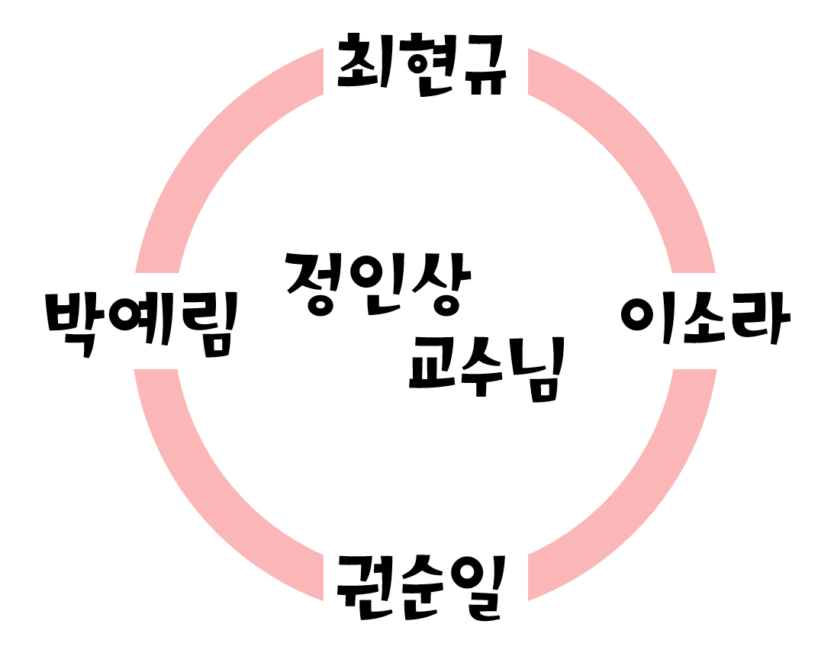

**4.2 마일스톤 및 주 단위 프로젝트 수행 일정**

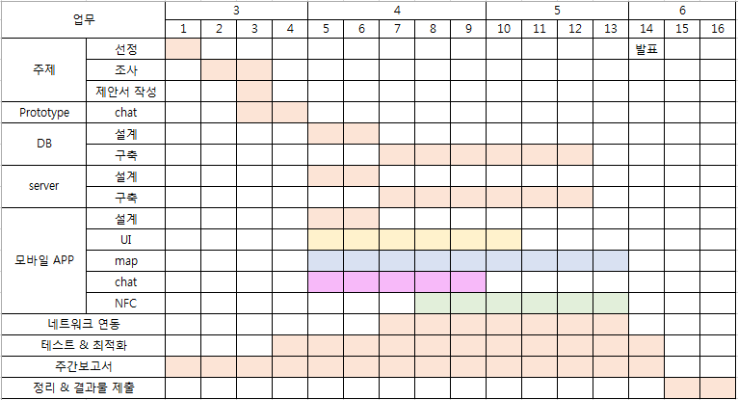

**5. 참고 자료 및 사이트**

Daum Maps API 도움말 및 샘플 소스 => <http://apis.map.daum.net/>

NFC 관련 => <http://blog.daum.net/creazier/15309926>

proposal 작성법 => http://www.hansung.ac.kr/web/capstone-design/17